**Product Description Document (LingvoBot)**

**Альфия Бабий, Мария Шеянова, Надежда Катричева**

Документ описывает основные функции бота для сбора лингвистической информации, цели проекта, возможную аудиторию, необходимые ресурсы, ответственных и прочую информацию. Основная цель документа - дать исчерпывающие ответы на все вопросы, которые могут возникнуть на любом этапе разработки продукта.

На разных этапах развития продукта возможны разные способы реализации функциональности. В первоначальной версии документа описан минимально рабочий продукт (MVP). Описания всех последующих доработок включаются в документ по мере реализации доработок, что обеспечит актуальность документации.

**История изменения документа**

|  |  |  |  |  |
| --- | --- | --- | --- | --- |
| **#** | **Дата** | **Автор** | **Изменение** | **Контакты** |
| 1. | 6.01.12 | Бабий Альфия Юрьевна | Создание документа | @helmeton |
|  |  |  |  |  |

**ОПИСАНИЕ**

**Цель**

Продукт решает две проблемы:

1. сбор лингвистической информации для исследований;
2. развлечение пользователей.

**Верхнеуровневое описание продукта**

Проект нацелен на создание инфраструктуры для сбора лингвистических данных. В качестве инструмента сбора данных используется чат-бот. В процессе взаимодействия с продуктом существуют три роли: пользователь, составитель заданий, администратор. Пользователь имеет отличный от составителя и администратора интерфейс, составитель и администратор имеют разные уровни доступа к управлению системой.

**Глоссарий**

Чат-бот – инструмент для сбора лингвистической информации в форме чат-бота в общедоступных мессенджерах. Предположительная платформа для реализации MVP – Telegram.

Пользователь – любой человек, который имеет доступ к чат-боту и готов отвечать на опросы.

Составитель опросов – любой человек, предположительно лингвист-исследователь, который хочет провести опрос и создает его с помощью веб-интерфейса.

Администратор – человек, который управляет сайтом для лингвистов, одобряет опросы и дает ответы на вопросы составителей опросов.

Опрос – череда вопросов в текстовой форме, которые относятся к одному исследованию. Существуют разные типы опросов: по возможности разделения опроса на части по разным пользователям, по области лингвистики, по форме (с изображением, с аудиозаписью). TBD

Таска – наименьшая единица опроса, маленькая задачка, которую решает пользователь. *Пример таски: Какое ударение корректно: квартАл или квАртал?* Таска может содержать аудиозапись, текст, кнопку, изображение.

Ответ – тот текст, кнопка или аудиозапись, которые отправляет пользователь в ответ на таску.

Команда – тот специальный набор символов, который отправляет пользователь для доступа к функциям бота. *Пример команды: askme (команда вызывает таску)*. Команды могут быть представлены в виде кнопок.

**Сценарии**

**Возможный пользовательский сценарий**

Пользователь добавляет бота в мессенджере.

В ответ получает описание бота и список функций, которые он может выполнять.

Пользователь получает возможность ввести информацию о себе: пол, возраст, образование, город рождения, язык родной, языки изученные. Этот шаг необязательный, но бот каждый раз возвращает пользователя к нему.

Пользователь может выбрать тип опроса или ввести идентификатор конкретного опроса или составителя, после чего для него начнется прохождения опроса.

Пользователь выбирает функцию “ответить на опрос” и получает таску.

Пользователь может перевести бота в режим болталки и поговорить с ним на любые интересные темы.

Пользователь ежедневно получает интересный факт о языке по таймеру, по запросу или может отказаться от этой функции.

**Возможный сценарий составителя опросов**

Составитель заходит на веб-страницу, регистрируется и создает пару логин/пароль. Создает опрос и добавляет фильтры, необходимые для маршрутизации опроса на конкретных пользователей. Опрос создается согласно правилам, оговоренным на сайте. Далее опрос отправляется на валидацию администратора. После ответа по результатам валидации, составитель или дорабатывает опрос и опять отправляет на валидацию, или публикует опрос.

После того, как опрос пройден достаточным количеством людей, составитель получает уведомление по почте. Составитель переходит на сайт и скачивает результаты опроса в csv-формате.

**Возможный сценарий администратора**

Администратор заходит в веб-панель администратора и может просматривать статус опросов, список зарегистрированных пользователей и список составителей.

Администратор получает на почту оповещения при возникновения запроса на валидацию. Администратор валидирует опросы. Администратор может блокировать пользователей и составителей, если сочтет запросы составителей или ответы пользователей некорректными.

**Список функциональностей**

Чат-бот:

1. Описание информации о боте
2. Ввод информации о пользователе
3. Получение таск
4. Валидация ответов
5. Режим болталки
6. Получение интересного факта

Веб-панель с позиции составителя:

1. Регистрация
2. Авторизация/ деавторизация
3. Создание/ изменение/ удаления опроса до валидации
4. Настройка фильтров
5. Загрузка файлов в форматах csv, jpeg, png, ссылка TBD по форматам
6. Просмотр примера составленного опроса
7. Отправка на валидацию
8. Добавление комментарий к запросу на валидацию
9. Публикация опроса
10. Получение уведомления об ответе на запрос валидации
11. Получение уведомлений о завершении прохождения опроса
12. Выгрузка результатов в формате csv
13. Отзыв опроса после публикации
14. Удаление аккаунта

Веб-панель с позиции администратора:

1. Авторизация/ деавторизация
2. Создание/ изменение/ удаление аккаунта администратора
3. Просмотр опросов
4. Просмотр списка составителей
5. Блокирование/ удаления составителя
6. Валидация запросов на публикацию опроса
7. Создание и настройка интересных фактов
8. Настройка болталки

**Из каких модулей/частей состоит продукт**

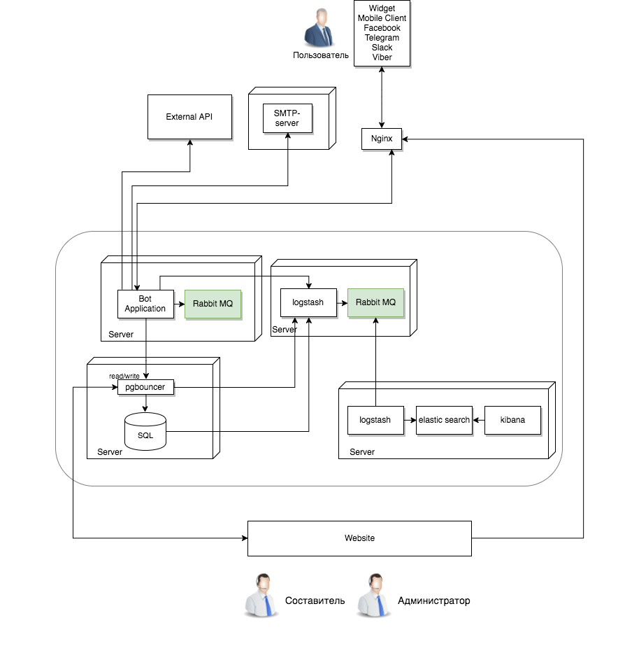

**Что поступает на вход, что на выход TBD**

На вход поступают опросы

На выход поступают ответы на опросы

Все хранится и передается в JSON-формате. Загрузка/выгрузка результатов с сайта возможна в csv-формате.

**ЭТАПЫ И ЗАДАЧИ**

Допущение: этапы, задачи и функциональность будет дополняться и детализироваться.

|  |  |  |  |
| --- | --- | --- | --- |
| **#** | **Этап** | **Задача** | **Результат** |
| 1. | Сбор и анализ информации | Поиск информации по темам: построение диалоговых систем, типы лингвистических задач, генерация текстов | Список статей |
| Прочтение статей и выжимка по ним | Написание черновика курсовой |
| Формирование типов задач | Проектирование формы создания опроса |
| Изучение сервисов краудсорсинга исследований | Обзор |
| 2. | Проектирование и разработка | Формирование перечня функциональности | Перечень функциональности |
| Доработка требований | Требования |
| Создание модели данных | Модель данных |
| Написание спецификации | Спецификация |
| Проектирование и разработка бэка | Бэк |
| Проектирование и разработка фронта | Фронт |
| Проектирование и разработка приложения | Чат-бот |
| 3. | Тестирование | Написание тест-кейсов | Тест-кейсы |
| Тестирование продукта по тест-кейсам | Список багов |
| Отладка | Работающий продукт |

**ТЕСТИРОВАНИЕ**

Тестирование по составленным тест-кейсам соответствует функциональности.

Продукт продвигается среди исследователей языка, и они пробуют его использовать.

**КАЛЕНДАРЬ И ОТВЕТСТВЕННОСТИ**

С дедлайнами не разобрались :(

|  |  |  |  |
| --- | --- | --- | --- |
| **#** | **Задача** | **Время, часы** | **Ответственный** |
| 1. | Сбор информации | 40 | Маша Шеянова, Альфия Бабий, **Надя Катричева** |
| 2. | Определение типов задач | 5 | Маша Шеянова, Альфия Бабий, **Надя Катричева** |
| 3. | Парсинг данных для болталки | 30 | Альфия Бабий |
| 4. | Проектирование базы данных | 10 | **Маша Шеянова**, Альфия Бабий |
| 5. | Построение модели генерации текстов для болталки | 50 | **Маша Шеянова**, Альфия Бабий, Надя Катричева |
| 6. | Написание спецификации | 30 | Маша Шеянова, **Альфия Бабий** |
| 7. | Реализация функции “Описание информации о боте” | 4 | Маша Шеянова, Альфия Бабий |
| 8. | Реализация функции “Ввод информации о пользователе” | 10 | Маша Шеянова, Альфия Бабий |
| 9. | Реализация функции “Получение таск” | 40 | Маша Шеянова, Альфия Бабий |
| 10. | Реализация функции “Валидация ответов” | 20 | Маша Шеянова, Альфия Бабий |
| 11. | Реализация функции “Режим болталки” | 10 | Маша Шеянова, Альфия Бабий |
| 12. | Реализация функции “Получение интересного факта” | 30 | Маша Шеянова, Альфия Бабий |
| 13. | Реализация функции “Регистрация составителя” | 10 | **Маша Шеянова**, Альфия Бабий |
| 14. | Реализация функции “Авторизация/ деавторизация составителя/ администратора” | 10 | **Маша Шеянова**, Альфия Бабий |
| 15. | Реализация функции “Создание/ изменение/ удаления опроса до валидации” | 10 | Маша Шеянова, Альфия Бабий |
| 16. | Реализация функции “Настройка фильтров” | 10 | Маша Шеянова, Альфия Бабий |
| 17. | Реализация функции “Загрузка файлов” | 20 | Маша Шеянова, Альфия Бабий |
| 18. | Реализация функции “Просмотр примера составленного опроса” | 5 | Маша Шеянова, Альфия Бабий |
| 19. | Реализация функции “Отправка на валидацию” | 5 | Маша Шеянова, Альфия Бабий |
| 20. | Реализация функции “Добавление комментарий к запросу на валидацию” | 5 | Маша Шеянова, Альфия Бабий |
| 21. | Реализация функции “Публикация опроса” | 20 | Маша Шеянова, Альфия Бабий |
| 22. | Реализация функции “Получение уведомления об ответе на запрос валидации” | 20 | Маша Шеянова, Альфия Бабий |
| 23. | Реализация функции “Получение уведомлений о завершении прохождения опроса” | 20 | Маша Шеянова, Альфия Бабий |
| 24. | Реализация функции “Выгрузка результатов в формате csv” | 20 | Маша Шеянова, Альфия Бабий |
| 25. | Реализация функции “Отзыв опроса после публикации” | 15 | Маша Шеянова, Альфия Бабий |
| 26. | Реализация функции “Удаление аккаунта” | 10 | **Маша Шеянова**, Альфия Бабий |
| 27. | Реализация функции “Создание/ изменение/ удаление аккаунта администратора” | 30 | Маша Шеянова, Альфия Бабий |
| 28. | Реализация функции “Просмотр опросов администратором” | 20 | Маша Шеянова, Альфия Бабий |
| 29. | Реализация функции “Просмотр списка составителей” | 20 | Маша Шеянова, Альфия Бабий |
| 30. | Реализация функции “Валидация запросов на публикацию опроса” | 20 | Маша Шеянова, Альфия Бабий |
| 31. | Реализация функции “Создание и настройка интересных фактов” | 10 | Маша Шеянова, Альфия Бабий |
| 32. | Реализация функции “Настройка болталки” | 20 | Маша Шеянова, Альфия Бабий |
| 33. | Составление тест-кейсов | 20 | Маша Шеянова, Альфия Бабий |
| 34. | Тестирование | 20 | Маша Шеянова, Альфия Бабий, **Надя Катричева** |
| 35. | Отладка | 60 | **Маша Шеянова**, Альфия Бабий |
| 36. | Распространение бота | 80 | Надя Катричева |
| 37. | Сбор обратной связи | 20 | Надя Катричева |
| 38. | Доработка функциональности | ∞ | **Маша Шеянова**, Альфия Бабий |
| 39. | Поиск инвестиций | ∞ | **Альфия Бабий,** Надя Катричева |
| 40. | Переезд в Пало-Альто | ? | Маша Шеянова, Альфия Бабий, Надя Катричева |